Устройство асфальтобетонного покрытия на подъезде от переулка Безымянного к гаражам на площади Строителей в городе Благодарный Благодарненского муниципального округа Ставропольского края

Прогнозируемый объем финансирования инициативного проекта -1 108 754,06 рублей.

Работы завершены 01 октября 2024 года.
Направление расходования средств местного бюджета: Дорожная деятельность
Объем средств из местного бюджета – 1 108 754,06 рублей.
Численность населения, которое примет участие в реализации проекта безвозмездным трудом: 112 человек
Кассовый расход: 1 108 754,06 рублей.
Населенный пункт: г. Благодарный.
Фото до реализации проекта:
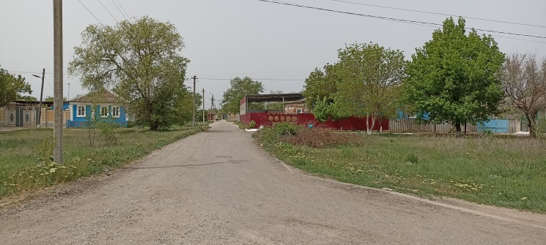
Фото после реализации проекта:
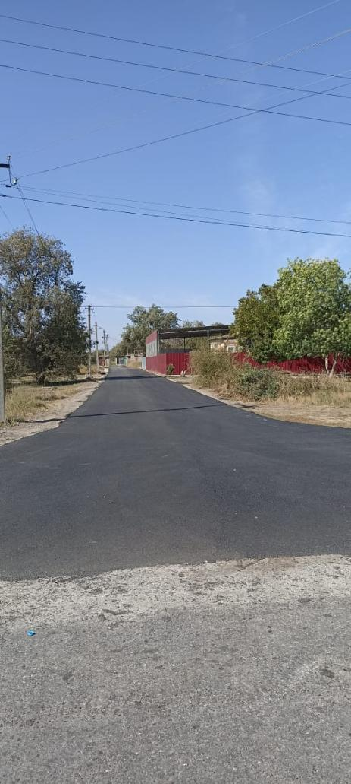
Дата создания: 24-01-2025 17:59:18
Последнее изменение: 24-01-2025 17:59:18

